Оглавление
Введение 3
Глава 1 Ознакомление с объектом практики 4
Глава 2 Информатизация деятельности суда 6
2.1 Оформление и ведение учетно статистических карточек на судебные дела 6
2.2 Электронные технологии в деятельности суда 10
2.3 Электронное делопроизводство в Судах общей юрисдикции 11
Глава 3 Судебная статистика 15
3.1 Основы судебной статистики 15
3.2 Особенности организации службы судебной статистики 16
Заключение 19
Список использованных источников и литературы 20
Приложения 21
Приложение А Заполненные образцы учетно-статистических карточек форм № № 5-р, 6-р и 7 21
Приложение Б Заполненные образцы алфавитных указателей форм № № 5-а, 6-а и 7-а 24
Приложение В Алгоритм действий по получению полного доступа к системе ГАС «Правосудие» 27
Приложение Г Алгоритм использования автоматизированной системы «Электронный банк судебных документов» 28
Приложение Д Перечень элементов ГАС «Правосудие» 29
Приложение Е Статистический табель 30

Введение
В соответствии с направлением Челябинского юридического колледжа, студент группы ПСА 1-16 Таран Данила Игоревич проходил производственную практику в судебном участке № 5 по адресу: гор. Челябинск, Комсомольский проспект, дом 99 "Г" с 17 декабря 2018 г. по 18 января 2019 г.
Цель данной практики - ознакомление с информатизацией деятельности суда, а также осуществление судебной статистики на бумажных носителях и в электронном виде. Данная практика помогла закрепить знания, полученные во время обучения.
Во время прохождения производственной практики в судебном участке, были совершены следующие задачи: осуществление приема и регистрации входящей корреспонденции; регистрирование исходящей корреспонденции; участие в судебных заседаниях в качестве слушателя; ведение судебной статистики; регистрация уголовных дел в модуле «Амирс»; формирование и подготовка дел к сдачи в архив; извещение граждан о судебных заседаниях; подготовка дел к судебным заседаниям; формирование судебной почтовой корреспонденции.

Глава 1 Ознакомление с объектом практики
Мировые суды представляют собой особую категорию судебных органов, которые разрешают уголовные, гражданские и административные дела в рамках определенной законом компетенции. Внешняя структура мировых судов зависит от численности населения на соответствующем судебном участке. Так, специальным федеральным законом определено, что судебный участок с мировым судом образуется при численности населения от пятнадцати до двадцати трех тысяч человек. Если в населенном пункте нет такого количества населения, то все равно создается один судебный участок. При превышении указанной численности создаются несколько участков. Нагрузка между мировыми судами может распределяться по решению председателей соответствующих районных судов.
Внутренняя структура любого мирового суда также является специфичной, поскольку в нем отсутствует характерное для других судебных органов разделение на коллегии, судебные составы. Как правило, указанная структура включает самого мирового судью, а также его помощника, секретаря, делопроизводителя и секретаря судебного заседания. Конкретный перечень сотрудников определяется количеством мировых судей, нагрузкой на конкретных судебных участках. Иногда должностные обязанности вспомогательного персонала объединяются для повышения эффективности работы. Так, функции делопроизводителя мирового судьи часто возлагаются непосредственно на его секретаря. Председатель в мировом суде отсутствует, поскольку данные органы фактически функционируют при районных или городских судах.
Судебный участок руководствуется нормативными правовыми актами, а именно:
- Конституцией Российской Федерацией.
- Кодексом Российской Федерацией об административных правонарушениях.
- Гражданским Процессуальным Кодексом Российской Федерацией.
- Федеральным законом «О мировых судьях Российской Федерацией».
- Федеральным законом «О персональных данных».
- Федеральным конституционным законом «О судебной системе Российской Федерации».
Организация документооборота и делопроизводства в судебном участке представляет собой единую систему документационного обеспечения деятельности суда, предназначенную для работы с процессуальными и иными документами, в том числе созданными в процессе судопроизводства в суде.
Единая система документационного обеспечения деятельности суда базируется на основе современных информационных технологий и программно-технических средств по подготовке и обработке документов. Входящие и исходящие документы, а также документы судебного участка учитываются, а также регистрируются в единой автоматизированной информационной системе суда. Методическое руководство и контроль за соблюдением установленного порядка работы с документами в суде осуществляется Управлением делами суда. Обеспечение функционирования и развития АИС, разработка предложений по внедрению современных информационных технологий и программно-технических средств в делопроизводство суда осуществляется Управлением правовой информатизации суда.
Ведение делопроизводства непосредственно в подразделениях судебного участка возлагается именно на работников подразделений суда, которые ответственные за ведение делопроизводства в этих подразделениях. Их обязанности и права определяются руководителями подразделений суда по согласованию с Управлением делами в должностных регламентах, которые утверждаются в установленном порядке.

Глава 2 Информатизация деятельности суда

2.1 Оформление и ведение учетно статистических карточек на судебные дела
Все дела, поступившие в суд, регистрируются в соответствии с документами первичного статистического учета на учетно-статистических карточках (для уголовных дел - форма N 5, для гражданских дел - форма N 6, для дел об административных правонарушениях - форма N 7, для уголовных апелляционных дел - форма N 5.2, для гражданских апелляционных дел - форма N 6.2, для жалоб на постановления по делам об административных правонарушениях - форма N 7.1) и в алфавитном указателе (для уголовных дел - форма N 5-а, для гражданских дел - форма N 6-а, для дел об административных правонарушениях - форма N 7-а, для уголовных апелляционных дел - форма N 5-б; для гражданских апелляционных дел - форма N 6-б; для жалоб на постановления по делам об административных правонарушениях - форма N 7-б).
Алфавитные указатели ведутся на бумажном носителе при отсутствии автоматизированного производства.
По уголовному делу на несколько привлеченных лиц карточка формы N 5 заводится в соответствующем количестве экземпляров с указанием порядкового номера на каждое лицо. При этом карточки по одному делу скрепляются.
По результатам рассмотрения уголовного дела, кроме того, на каждое привлеченное лицо в соответствии с Инструкцией по ведению судебной статистики, утвержденной приказом Генерального директора Судебного департамента при Верховном Суде Российской Федерации, заводится статистическая карточка на подсудимого, которая заполняется судьей, и в порядке, установленном названной Инструкцией, передается в управление Судебного департамента в соответствующем субъекте Российской Федерации для последующей автоматизированной обработки.
По гражданскому делу заводится только один экземпляр карточки формы N 6, алфавитный указатель по делам искового производства ведется на каждого ответчика; по делам, вытекающим из публичных отношений, - на подателя жалобы; по делам, вытекающим из налоговых отношений, - на налогоплательщика; по делам особого производства - на заявителя.
В автоматизированных программах, в которых ведется учет гражданских дел, должно быть обеспечено формирование запросов по требованиям истцов и ответчиков, заявителей в соответствии с алфавитными указателями.
Исковые материалы и заявления, поступившие по почте, после регистрации в журнале учета входящей корреспонденции, в порядке, определяемом председателем суда, не позднее следующего рабочего дня передаются под расписку в указанном журнале судьям в соответствии с обслуживаемыми зонами или рассматриваемыми категориями дел.
Не позднее пяти дней после передачи судьям материалы и заявления должны быть возвращены в отдел делопроизводства для оформления. На принятое к производству гражданское дело оформляется учетно-статистическая карточка. В журнале учета входящей корреспонденции делаются отметки о движении заявления.
По делу об административном правонарушении заводится одна учетно-статистическая карточка формы N 7 на каждое привлеченное лицо. Регистрация в алфавитном указателе формы N 7-а также ведется на каждое привлеченное лицо.
Учетно-статистические карточки хранятся в картотеках отдельно по уголовным, гражданским делам, делам об административных правонарушениях в порядке их номеров таким образом, чтобы последние номера помещались в передней части картотеки. В карточках, соответственно движению дела, должны быть заполнены все реквизиты, предусмотренные формами N 5, 6 и 7.
По истечении календарного года учетно-статистические карточки на дела, не рассмотренные к началу нового года, переносятся в картотеку нового года. В этом случае на каждой учетно-статистической карточке и в каждом деле указываются два порядковых номера - прошлого и нового года.
В связи с этим нумерация дел, поступивших в новом году, начинается с того номера, который является очередным после перерегистрации остатка предыдущего года.
В картотеку прошлого года взамен изъятых карточек вкладываются карточки-заменители, на которых отмечается порядковый номер прошлого года и делается отметка о перенесении с указанием нового порядкового номера.
При определении сроков хранения уголовных дел учитываются несколько составляющих, из которых складывается общий срок хранения уголовных дел. Общее правило исчисления сроков для всех судебных дел установлено с 1 января года, следующего за годом окончания их делопроизводством. Далее учитываются срок назначенного наказания; срок погашения судимости в зависимости от тяжести совершенного преступления, вида и размера наказания. Суммирование перечисленных сроков в совокупности составляет срок хранения уголовного дела.
В случае увеличения сроков хранения судебных дел и документов вновь принятыми нормативными правовыми актами, находящиеся на архивном хранении судебные дела и документы при отборе их к уничтожению либо передаче на последующее хранение пересматриваются экспертной комиссией суда, которой устанавливается новый срок хранения указанных документов. По результатам работы экспертной комиссии в данном случае составляется протокол.
При разрешении вопросов, связанных с исполнением приговора суда, постановившего приговор, соответствующие сведения отражаются в учетно-статистической карточке формы N 5. Если связанные с исполнением приговора вопросы разрешаются вне района деятельности суда, постановившего приговор, суд, разрешивший вопросы исполнения приговора в порядке статьи 399 УПК Российской Федерации, направляет копию постановления суду, постановившему приговор, по получении которой в карточке формы N 5 также делается соответствующая запись.
При компьютерном ведении регистрации и учета дел объем учитываемых сведений может быть увеличен, но не должен быть меньше предусмотренного приложениями к настоящей Инструкции. В алфавитном указателе повторно поступившие дела записываются отдельно, но с отметкой об их повторном поступлении.
В случае соединения уголовных, гражданских дел в одно ему присваивается один номер, заводится одна учетно-статистическая карточка, о чем делается отметка в журнале. Дата поступления дела определяется по первичной дате поступления последнего из дел.
Регламентная статистическая отчетность представляется в двух видах: на бумажном носителе и в электронном виде на электронных бланках. Отчеты на бумажных бланках должны иметь формат A4 и являться распечаткой электронной копии отчета.
Отчеты на бумажном носителе направляются по почтовым каналам связи, а электронные формы отчетности - на электронных бланках, подготовленных с использованием программных шаблонов по электронной почте на установленные адреса
Инструкция по ведению судебной статистики, регламентирует реализацию функции ведения судебной статистики в системе судов общей юрисдикции. В верховных судах республик, краевых и областных судах, судах городов федерального значения, судах автономной области и автономных округов, районных судах, участках мировых судей, а также взаимоотношения Судебного департамента, управлений Судебного департамента в субъектах Российской Федерации с указанными судами общей юрисдикции и органами по обеспечению деятельности мировых судей по вопросам ведения судебной статистики.
Целью ведения судебной статистики является обеспечение Верховного Суда Российской Федерации и Судебного департамента, его структурных подразделений, судов общей юрисдикции, иных органов государственной власти данными, необходимыми для осуществления судебно-правовой реформы, законотворческой деятельности, анализа и обобщения судебной практики, организационно-правового обеспечения деятельности судов, обеспечения открытости и прозрачности судебной деятельности для общества.

2.2 Электронные технологии в деятельности суда
Расширению свободного доступа к правосудию и обеспечению работы суда в сфере предоставления информации потребителям его услуг, будет способствовать использование информационных технологий в судебной системе, как едином информационном пространстве, включающем информацию о суде, его предметной и территориальной подсудности, месте его расположения, времени его работы, правилах обращения в суд и порядке судопроизводства, а также информацию о ходе конкретного судебного процесса.
Последнее предполагает внедрение компьютерных технологий как собственно в процесс судопроизводства, возможность подачи исковых заявлений и иных документов в электронной форме, электронные архивы, так и компьютеризацию иных, аспектов деятельности суда, таких как ведение регистрационных и иных книг, электронных календарей судебных заседаний. Такие программы уже осуществляются в США, Германии, Болгарии и других странах. Программа компьютеризации судов реализуется и в арбитражных судах России.
Необходимость применения в судопроизводстве более совершенных, современных средств фиксации и передачи процессуальных юридических фактов обосновывалась давно. Практика показывает их высокую эффективность, проявляющуюся в сокращении продолжительности судебного заседания, ускорении многих процессуальных действий, поиске необходимых правовых актов и судебных прецедентов.
Актуальность для России проблематики использования электронных технологий связана с рядом обстоятельств: большая территория страны и как следствие необходимость обеспечения доступа граждан к квалифицированной правовой помощи; увеличение электронной доли гражданского оборота особенно в сфере предпринимательской деятельности, что приходит в противоречие с традиционной бумажной формой делопроизводства в судах и нотариальной деятельности; дистанционность судебной деятельности, связанная с необходимостью пересылки дела из одного города в другой, а применительно к особенностям системы арбитражных судов, имеющих значительное удаление судов апелляционных и кассационных инстанций от судов первой инстанции, необходима пересылка дела в другие регионы.
В ГАС "Правосудие" реализовано 3 информационных контура документооборота: защищенный, ведомственный и публичный.
Защищенный контур выполняет следующие функции: защита электронного документооборота и электронного делопроизводства от несанкционированного доступа; официальное коллективное информирование судов с предоставлением соответствующих нормативных документов. Ведомственный контур обеспечивается ведомственной системой связи. Публичный контур обеспечивается сетью интернет, электронной почтой, предназначен для реализации права на доступ к информации о деятельности судов.

2.3 Электронное делопроизводство в Судах общей юрисдикции
Информатизация судебной деятельности — организованный процесс создания благоприятных условий для доступа к информации, используемой в судопроизводстве, ее хранения, обработки и передачи в электронной форме на основе ресурсов и услуг судебных информационных систем в целях повышения эффективности правосудия.
Судебные информационные системы представляют собой совокупность баз данных, обеспечивающих обработку технологий и программно-технических средств, применяемых в судебной деятельности.
В связи с наличием трех независимых ветвей судебной власти судебные информационные системы развиваются по трем направлениям:
- информатизация Конституционного Суда РФ, конституционных судов субъектов РФ;
- информатизация системы федеральных судов общей юрисдикции и системы Судебного департамента при Верховном Суде РФ, а также мировых судей субъектов РФ;
- информатизация системы арбитражных судов РФ.
Внедрение информационных систем в судебную деятельность началось в конце 1980-х гг. До этого времени компьютеры использовались преимущественно в высших судах и отдельных судах областного уровня, так, например, работы по использованию информационных технологий в Челябинском областном суде начались еще в 1988 г.
Несмотря на специфику информатизации судебной деятельности, в России реализовано большое число проектов по оснащению судей и работников аппаратов судов средствами новых информационных технологий. Достаточно упомянуть, что только в федеральных судах общей юрисдикции число поставленных компьютеров по состоянию на 31 декабря 2012 г. составило свыше 100 тыс. компьютеров. Кроме того, следует заметить, что судебные органы сами являются производителями правовой информации. Как известно, судебные акты являются официальной правовой информацией в силу ее правоприменительной природы. Ежегодный прирост судебных информационных ресурсов исчисляется миллионами юридических дел, рассматриваемых в судах.
Система автоматизации судопроизводства позволяет решать одну из главных задач информационной поддержки деятельности суда - автоматизацию процессов прохождения судебного дела в арбитражном суде и создание полнотекстового электронного банка судебных решений, принимаемых данным судом. Создание банка происходит автоматизировано, в процессе судебного делопроизводства, не требуя ни дополнительных ресурсов, ни финансовых затрат. Вся обработка и хранение данных сосредоточены на сервере, что позволяет обеспечить централизованное управление, требуемую производительность, надежность хранения информации, эффективность обработки данных и защиту от несанкционированного доступа.
Для достижения максимальной эффективности в обеспечении автоматизации функций судебного делопроизводства была осуществлена интеграция с системой подготовки документов, которая предоставляет множественные возможности по подготовке текстов судебных документов с использованием стандартного текстового редактора.
Электронный образ документа создается с помощью средств сканирования. Сканирование документа на бумажном носителе должно производиться в черно-белом либо сером цвете, обеспечивающем сохранение всех реквизитов и аутентичных признаков подлинности, а именно: графической подписи лица, печати и углового штампа бланка, сканирование в режиме полной цветопередачи осуществляется при наличии в документе цветных графических изображений либо цветного текста, если это имеет значение для рассмотрения дела.
Файл электронного образа документа должен быть в формате PDF. Размер файла электронного образа не должен превышать 30 Мб. Каждый отдельный документ должен быть представлен в виде отдельного файла. Наименование файла должно позволять идентифицировать документ и количество листов в документе.
Файлы и данные, содержащиеся в них, должны быть доступными для работы, не должны быть защищены от копирования и печати электронного образа, не должны содержать интерактивные и мультимедийные элементы или внедренные сценарии.
Электронный образ документа заверяется в соответствии с Порядком подачи документов простой электронной подписью или усиленной квалифицированной электронной подписью.

Глава 3 Судебная статистика

3.1 Основы судебной статистики
Правовую основу ведения судебной статистики составляют ФЗ «О Судебном департаменте при Верховном Суде Российской Федерации», в соответствии с которым ведение судебной статистики возложено на Судебный департамент и его территориальные органы в субъектах Российской Федерации, а также два нормативных акта: Табель форм статистической отчетности и Инструкция по ведению судебной статистики.
Инструкция по ведению судебной статистики утверждена приказом Судебного департамента при Верховном Суде Российской Федерации от 29 декабря 2007 г. № 169. В ней определены правила формирования статистических отчетов по формам о деятельности судов общей юрисдикции и судимости на основе данных первичного статистического учета, а также порядок формирования первичной статистической отчетности, ее обработки, получения сводной статистической отчетности, ее хранение и представление в заинтересованные ведомства.
Статистическая отчетность, в соответствии с Табелем, представляется в двух видах: на бумажном носителе и в электронном виде.
Лица, ответственные за ведение судебной статистики, обязаны обеспечить полное соответствие данных на разных видах носителей. Отчеты на бумажном носителе направляются по почтовым каналам связи, а электронные — по телекоммуникационным каналам связи по установленным адресам электронной почты.
Статистическая отчетность о деятельности судов общей юрисдикции и судимости подразделяется на два вида – текущую и единовременную.
Учет законодательства и судебной практики позволяет судье знать действующее законодательство, следить за его изменениями, быть ориентированным в вопросах судебной практики. Эта работа состоит из ведения контрольных экземпляров нормативных актов, учета и систематизации нормативных актов и судебной практики. Содержание контрольных кодексов должно соответствовать действующему законодательству. Справочная работа по учету законодательства и судебной практики ведется систематически. От ее уровня во многом зависит качество рассмотрения дел, поступающих в суд.
Одним из основных направлений научной организации труда в судах является использование современных технических средств. Оргтехника повышает качество работы судов, значительно экономит рабочее время, сокращает сроки рассмотрения дел, переписки, упрощает процесс накопления, хранения, поиска и обработки необходимой информации, повышает культуру оформления документов. Наилучшие результаты в деле научной организации труда в судах получены при использовании персональных компьютеров.

3.2 Особенности организации службы судебной статистики
Судебная статистика представляет собой важнейший вид государственной статистики, чем и определяется ее значимость. Ведение судебной статистики возложено на судебный департамент при Верховном суде РФ и его территориальном органе в субъектах Федерации, о чем прямо указано в Законе об этом учреждении. Кроме того, в отношении деятельности мировых судей статистический учет дополнительно осуществляется в соответствующих обеспечивающих их работу подразделениях Правительства субъектов Федерации. Достоверность и своевременность — неотъемлемые требования к статистическим данным, отраженных в различных формах, установленных Инструкцией по ведению судебной статистки.
Предназначение судебной статистики заключается в предоставлении необходимых данных о результатах деятельности суда за тот или иной период соответствующим государственным органом и их руководителям, как по их запросам, так и по инициативе судов. Эти данные могут быть использованы властными структурами для различного рода обобщений, улучшения качества правосудия, совершенствования кадровой и организационно-обеспечительной работы в судах, совершенствования судоустройственных, судопроизводственных и иных законов; в предоставлении данных судебной практики для научных исследований различными отраслями науки.
Основные требования к предоставленным в Судебный департамент данным, как и указывалось выше: своевременность и достоверность. Статистические отчеты составляются за определенные периоды времени: квартал, полугодие, год и представляются в соответствующие инстанции, как на бумажном, так и электроном носителях.
Ответственность за своевременность и качество представляемой статистической отчетности возложена на председателей федеральных судов и на мировых судей, а также руководителей Управлений Судебного департамента в субъектах РФ. Первичный учет необходимых данных осуществляется во всех судах общей юриспруденции и на участках мировых судей. В последующем эти данные отражаются в сводных отчетах документах.
В судах общей юрисдикции составляются отчеты о работе судов первой инстанции по рассмотрению уголовных дел; отчет о работе судов первой инстанции по рассмотрению гражданских дел; отчет о работе судов первой инстанции по рассмотрению дел об административных правонарушениях. Последняя форма содержит сведения, характеризующие деятельность федеральных районных судов общей юрисдикции и мировых судей по рассмотрению административных дел по первой инстанции. Показатели отчета образуются на основе информации, в которых регистрируются административные дела и результаты их рассмотрения согласно Инструкции по судебному делопроизводству в районном суде.
Также, в судах общей юрисдикции составляются отчеты об ущербе, причиненном преступлениями, и других материальных взысканиях, наложенных и произведенных судом. Форма № 4 содержит сведения, показывающие эффективность деятельности первой инстанции федеральных судов общей юрисдикции, по учету наложенных судом и взысканных сумм по ущербу, штрафам, государственной пошлине и залогу. Отчет об ущербе, причиненном преступлениями, и других материальных взысканиях, наложенных и произведенных судом, составляется на основании соответствующих учетных карточек и журналов; отчет о работе по рассмотрению уголовных дел в апелляционном порядке. Форма содержит сведения, позволяющие оценить эффективность деятельности районных судов по рассмотрению уголовных дел в апелляционном порядке, и заполняется на основании соответствующих первичных документов на уголовные дела. В отчет вносятся данные по всем делам, поступившим для рассмотрения по кассационным или частным жалобам и по кассационным или частным протестам. Отчет о работе судов по рассмотрению гражданских дел в апелляционном порядке составляется на основании заполнения соответствующего первичного документа на гражданские дела, которые поступили в суд апелляционной инстанции. В отчет включаются все дела, поступившие по апелляционным или частным жалобам и протестам.

Заключение
Производственная практика является частью учебного процесса и направлена на формирование у студентов практических профессиональных умений, приобретение первоначально практического опыта по основным видам профессиональной деятельности для последующего освоения ими общих и профессиональных компетенций по избранной специальности.
За время прохождения практики в судебном участке № 5, прошло ознакомление с нормативно-правовой базой суда, должностными обязанностями сотрудников; ознакомление с составлением процессуальных документов. После ознакомления с работой всего аппарата суда его основными функциями, можно сказать, что четкое и правильное ведение делопроизводства в суде, является одним из важнейших условий работы в суде, соблюдение процессуальных норм, своевременного рассмотрения судебных дел и исполнения решений, качественного обслуживания граждан.
Все вышеперечисленные задачи, были в полной мере испробованы и практически изучены, а именно:
- осуществление работы с заявлениями, жалобами и иными обращениями граждан и организаций, вести прием посетителей в суде;
- поддержание актуальности состоянии базы нормативно правовых актов и судебной практики;
- обеспечение работы архива суда;
- осуществление работы архива суда;
- осуществление ведения судебной статистики на бумажных носителях;
- осуществление приема, регистрации, учета и хранение судебных дел и так далее.

Список использованных источников и литературы
Нормативно-правовые и другие официальные документы
- Российская Федерация. Конституция (1993). Конституция Российской Федерации: [с учетом поправок, внесенных Законами РФ о поправках к Конституции РФ от 30.12.2008 № 6-ФКЗ, от 30.12.2008 № 7-ФКЗ, от 05.02.2014 N 2-ФКЗ, от 21.07.2014 N 11-ФКЗ]. –[http://www.consultant.ru]: СПС КонсультантПлюс.
- Российская Федерация. Арбитражный процессуальный кодекс Российской Федерации: [от 24.07.2002 N 95-ФЗ (ред. от 28.12.2017)]. –[http://www.consultant.ru]: СПС КонсультантПлюс.
- О судебной системе Российской Федерации: Федеральный конституционный закон от 31.12.1996 № 1-ФКЗ.
- Об арбитражных судах в Российской Федерации: Федеральный конституционный закон от 28.04.1995 №1-ФКЗ.
- О Судебном департаменте при Верховном Суде Российской Федерации: Федеральный закон от 08.01.1998 № 7-ФЗ.
Литература
- Чечина, Н.А. Гражданский процесс / Д.М. Чечота. – М.: Проспект, 2018. – 480 с.
- Викут, М.А. Гражданский процесс России / М.А. Викут. – М.: Юристъ, 2018. – 480 с.

Приложения

Приложение А

Заполненные образцы учетно-статистических карточек форм № № 5-р, 6-р и 7

Приложение Б
Заполненные образцы алфавитных указателей
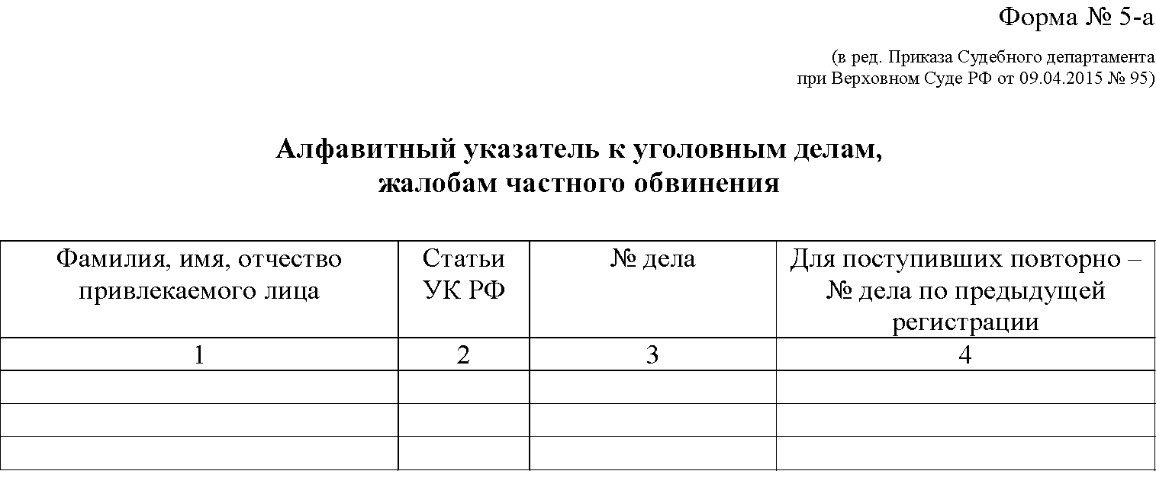
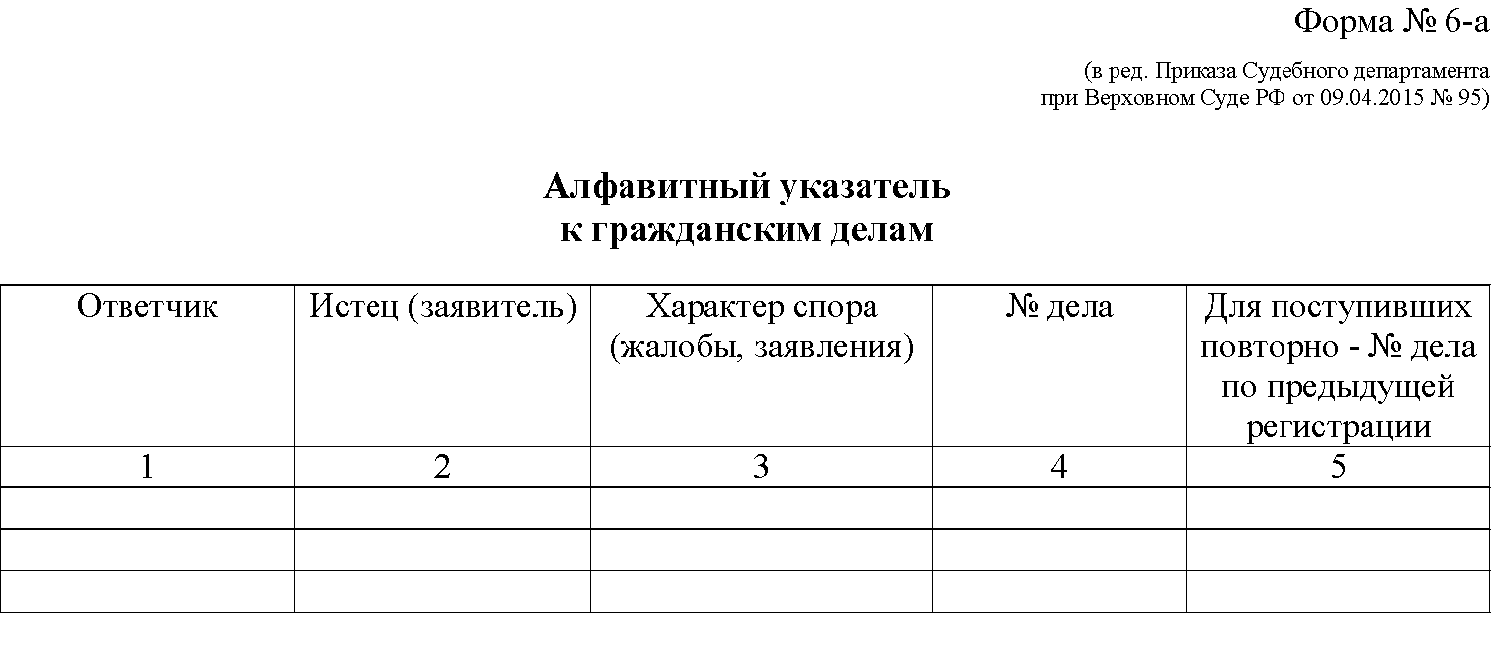

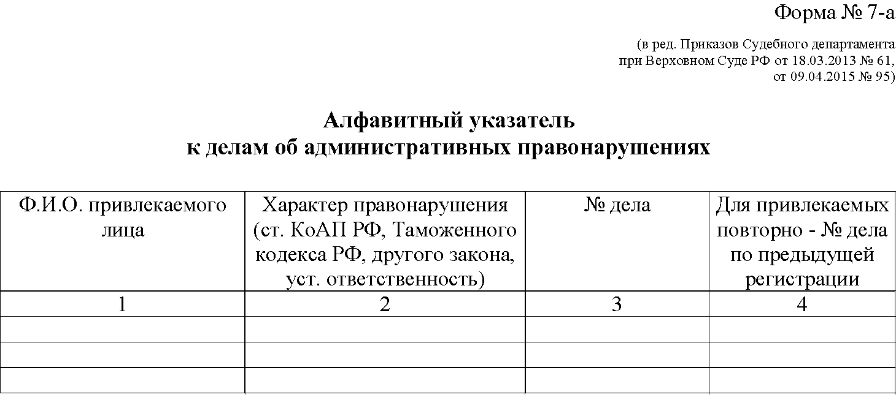
форм № № 5-а, 6-а и 7-а

Приложение В

Алгоритм действий по получению полного доступа к системе ГАС «Правосудие»
После вступления в силу Федерального Закона от 23 июня 2016 года № 220-ФЗ «О внесении изменений в отдельные законодательные акты Российской Федерации в части применения электронных документов в деятельности органов судебной власти» появилось множество вопросов относительно нового порядка подачи документов в суды общей юрисдикции через ГАС «Правосудие».
Верховный Суд РФ тремя различными приказами утвердил правила, по которым с 1 января регламентируется новый порядок подачи документов в Верховный Суд Российской Федерации, Арбитражный суд Российской Федерации и суды общей юрисдикции через Интернет.
Относительно судов общей юрисдикции действует Приказ Судебного департамента при Верховном Суде Российской Федерации от 27 декабря 2016 года №251 в соответствии, с положениями которого, непосредственно и происходит подача документов в суды общей юрисдикции через Интернет.
Прежде всего, необходимо пройти процедуру регистрации в ЕСИА(Единая Система Идентификации и Аутентификации) на портале «Государственные услуги», нажав на кнопку зарегистрироваться.
На портале «Государственные услуги» существует несколько типа учетных записей:
- Упрощенная учетная запись. Для ее регистрации необходим телефон и адрес электронной почты.
- Стандартная учетная запись. Для ее регистрации нужно указать в профиле СНИЛС, данные документа, удостоверяющего личность, и отправить их на проверку. Личные данные проходят проверку в Федеральной Миграционной Службе и Пенсионном фонде РФ.
- Подтвержденная учетная запись. Включает в себя помимо предоставления всех требований упрощенной и стандартной учетной записи еще и подтверждение личности одним из нескольких способов.
Подтвержденная учетная запись поможет значительно сохранить время. Такая учетная запись позволяет получить полный доступ к государственным услугам и воспользоваться системой ГАС «Правосудие».

Приложение Г

Алгоритм использования автоматизированной системы «Электронный банк судебных документов»
Алгоритм использования автоматизированной системы «Электронный банк судебных документов» заключается в следующем. Объектом для рассмотрения данного алгоритма будет выбран Курчатовский районный суд г. Челябинска. В первую очередь, нужно вписать в поисковую систему название интересующего суда. Важно обратить внимание, чтобы изначально был указан район, в котором находиться суд. Это поможет найти суд быстрее и снизит шанс попасть на тот сайт, который интересен менее всего. После того, как нужный сайт найден из многочисленного списка выданных результатов поисковой системы, нужно на него зайти и бегло ознакомиться. Сайт состоит из многочисленных колонок и ссылок, но при этом он не вызывает негативных ассоциаций, так как все, что нужно найти, находится буквально перед глазами. Слева находятся колонки, непосредственно относящиеся к суду. В них нужно найти «Документы суда» и «Судебное делопроизводство (судебные акты)». Они напрямую относятся к электронному банку судебных документов. «Документы суда» представляют собой список, в котором можно найти:
- Бюллетени и Постановления Пленума Верховного Суда Российской Федерации.
- Обзоры и обобщения судебной практики.
- Судебные акты за 2010 год.
Если нужной информации в этих списках найдено не было, то нужно перейти к другой колонке, которая носит название «Судебное делопроизводство (судебные акты)». Здесь можно посмотреть, назначено ли какое-либо дело на сегодняшнее число, а также можно указать день, месяц или год и узнать, было ли слушание дел в выбранную дату. Также, можно найти информацию по делу. Для этого следует нажать на «Поиск информации по делам». Зная номер дела, участника и дату поступления, можно найти любое интересующее дело, если данные, которые были вписаны, являются заведомо правильные. Может быть, что интересующая информация так и не нашлась, то для этого стоит проверить, на том ли сайте производится поиск информации. При условии, что поиск информации происходит на нужном сайте, значит, целесообразно будет проверить другие смежные колонки.

Приложение Д

Перечень элементов ГАС «Правосудие»
На официальном интернет - портале ГАС «Правосудие» (Государственная автоматизированная система Российской Федерации «Правосудие») можно выделить очень важные элементы системы, которые могут быть полезны тем, кто интересуется информацией, по поводу:
- Верховного Суда Российской Федерации.
- Федеральных судов общей юрисдикции.
- Федеральных арбитражных судов.
- Мировых судей.
- Совета судей Российской Федерации.
- Высшей квалификационной коллегией судей Российской Федерации.
- Высшей экзаменационной комиссией по приему квалификационного экзамена на должность судьи.
- Судебным департаментом при Верховном Суде Российской Федерации.
В каждую из вышеперечисленных систем можно зайти и ознакомиться с предоставленной информацией и найти ответы на свои вопросы, либо же узнать интересующую информацию.
После основных колонок имеется техническая поддержка Государственной автоматизированной системы Российской Федерации «Правосудие», где можно оставить заявку, непосредственно в техническую поддержку, а также посмотреть ответы на самые типовые вопросы.

Приложение Е

Статистический табель
Приказ Судебного департамента при Верховном Суде РФ от 20 апреля 2007 г. N 51 "Об утверждении Табеля форм статистической отчетности о деятельности федеральных судов общей юрисдикции и мировых судей, образцов форм статистической отчетности"
18 июля 2007
В целях совершенствования показателей статистического учета, в связи с изменением законодательства и необходимостью анализа практики его применения, приказываю:
1. Утвердить и ввести в действие с 1 июля 2007 г. Табель форм статистической отчетности о деятельности федеральных судов общей юрисдикции и мировых судей и образцы форм статистической отчетности (прилагаются).
2. Председателям верховных судов республик, краевых и областных судов, судов городов федерального значения, судов автономной области и автономных округов, окружных (флотских) военных судов, начальникам управлений (отделов) Судебного департамента в субъектах Российской Федерации:
- обеспечить представление статистической отчетности по утверждаемым формам, контроль за полнотой и достоверностью представляемых по ним отчетных данных;
- ознакомить работников, ответственных за ведение судебной статистики в соответствующих судах и органах Судебного департамента, с настоящим приказом.
3. Признать утратившим силу приказ Судебного департамента при Верховном Суде Российской Федерации от 10 мая 2006 г. N 42 "Об утверждении Табеля форм статистической отчетности о деятельности федеральных судов общей юрисдикции и мировых судей".
4. Главному управлению организационно-правового обеспечения деятельности судов (Смертин Л.А.) произвести в срок до 1 июня 2007 г. рассылку электронных образцов форм статистической отчетности.
5. Контроль за исполнением настоящего приказа возложить на заместителя Генерального директора Судебного департамента Перепеченова А.Я.
Генеральный директор | А.В. Гусев

